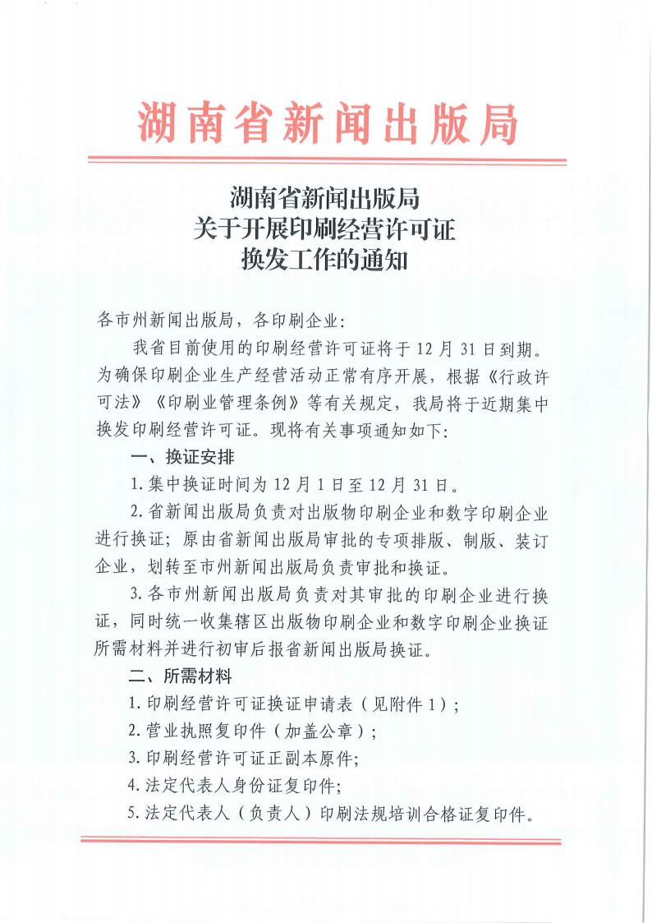



附件 1

湖南省印刷经营许可证换证申请表
申请企业（盖章）
企业名称 |  |  | 印刷经营  许可证号
住 所
经营场所
注册资本 |  |  | 经营场所面积
经营范围 | □出版物印刷 □包装装潢印刷品印刷 □其他印刷品印刷  □以数字印刷方式从事出版物 、包装装潢印刷品和其他印刷品的印刷  □排版 、制版 、装订
企业类型 | □国有 □集体 □联营 □外商投资  □有限责任公司 □股份有限公司  □自然人独资 □股份合作 □其他 ( )
法定代表人  （负责人） |  |  | 印刷法规培训合格证编号
主要生产设备清单
名称 | 型号 | 产地 | 生产日期 | 购买日期 | 数量
是否按时完成年度报告 |  |  | 年内是否受过行政处罚
本表所填内容全部属实，提交的相关材料均真实、合法、有效，不含任何虚假成分。谨此确认，并愿负一切法律责任。
法定代表人（负责人）签名： （单位盖章）
年 月 日
联系人： 联系电话：

附件2

印刷经营许可证换发情况统计表
填报单位： 新闻出版局 填报时间： 年 月 日

序号 | 企业名称 | 统一社会信用代码 | 法定代表人 | 经营范围 | 联系人 | 联系电话

